В Ардатовском районе прошел мониторинг реализации Народной программы в рамках партийного десанта!
Партийный мониторинг провела рабочая группа в составе которой- заместитель секретаря регионального отделения партии по проектной деятельности и работе с молодежью, председатель регионального совета сторонников партии Наталия Андрюшечкина, секретари местных отделений «Единой России», главы районных и сельских администраций, члены партийного актива, сторонники.

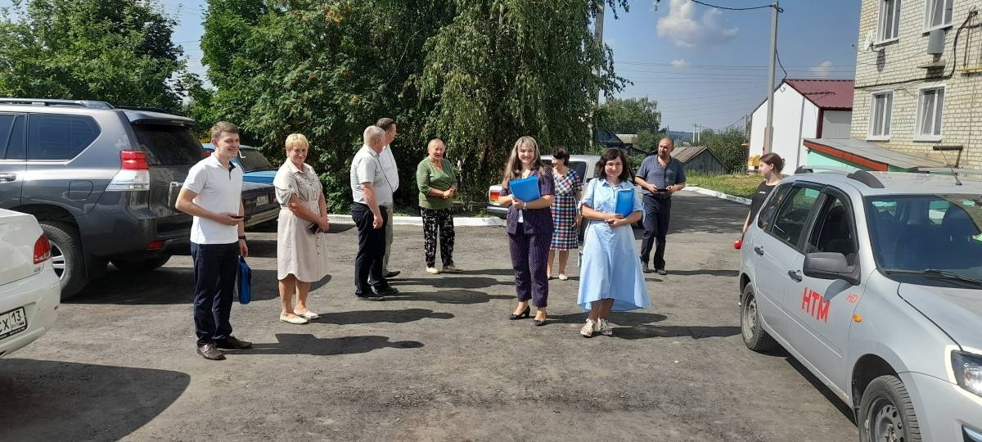
В Ардатовском районе представители рабочей группы осмотрели 2 объекта - реконструируемое почтовое отделение в поселке Октябрьский и дворовую территорию в городском поселении Тургенево.
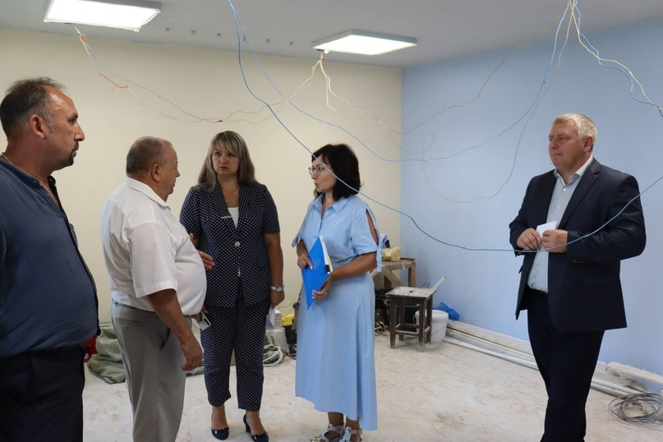
Масштабная модернизация сельских отделений почтовой связи проходит по поручению Президента РФ, данном на втором этапе XX cъезда «Единой России» и направлена на всестороннее развитие социальной инфраструктуры в сельской местности. В 2022 году работы пройдут в 7 почтовых отделениях в населенных пунктах Парца и Молочница в Зубово-Полянском районе, Силикатный и Кочелаево в Ковылкинском районе, Октябрьский - в Ардатовском районе, Пензятка в Лямбирском районе, а также в Теньгушеве.
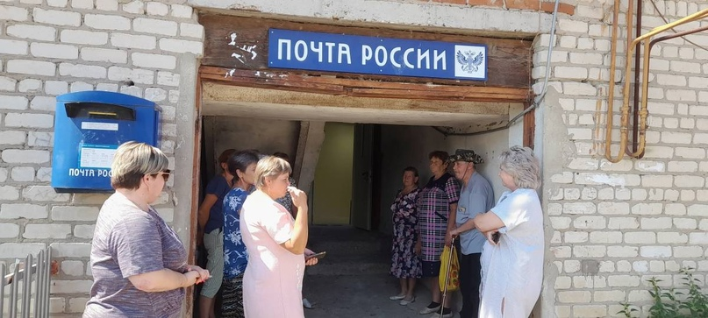
В ОПС, расположенном в поселке Октябрьский произведены: капитальный ремонт, устройство санитарного узла с водоотведением в бак-септик, ремонт мест общего пользования (входная группа, вход в почтовое отделение), монтаж противопожарных систем, монтаж средств охранной и тревожной сигнализации, монтаж структурированной кабельной системы, который создается с целью повышения оперативности управления деятельностью объекта и качества принятия решений за счет предоставления возможности оперативного обмена информацией. Работы будут выполнены на сумму более двух с половиной миллионов рублей и завершатся в конце августа.
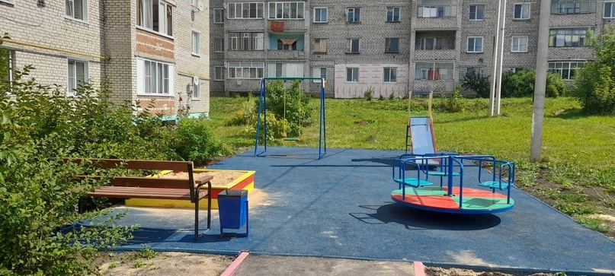
-Программа капремонта сельских почтовых отделений рассчитана на ликвидацию дефицита социальной инфраструктуры в сельской местности. Для нас это очень важно, так как поселок довольно крупный. Здесь проживает 800 человек, Есть школа, детский сад, предприятие деревообработки, несколько фермерских хозяйств, сельхозпредприятие. В новом почтовом отделении жители поселка смогут получить и всю необходимую им информацию по госуслугам, не надо будет ездить для этого в райцентр или столицу региона»,-подчеркнул Глава Ардатовского муниципального района, секретарь местного отделения партии Александр Антипов

